1 | اذا كان f(x) = x² + 5x - 2 , g(x) = 3x – 2 فان (f + g)(x) تساوي
 | أ | x² + 8x - 4 | ب | x² + 8x | جـ | x² + 4x - 4 | د | x² - 8x - 4
2 | اذا كانت f(x) = x² – 5 , g(x) = -x + 8 فإن (f · g)(x) تساوي
 | أ | -x³ + 8x² - 5x - 40 | ب | -x³ - 8x² + 5x - 40 | جـ | x³ + 8x² + 5x - 40 | د | -x³ + 8x² + 5x - 40
3 | اذا كانت f = {(2, 5), (6, 10) } , g = { (10, 13), (5, 8)} فإنg ° f =
 | أ | {(5, 8), (10, 13) } | ب | {(2, 8), (10, 13) } | جـ | {(5, 8), (6, 13) } | د | {(5, 8), (6, 10) }
4 | اذا كانت f(x) = 2x - 5, g(x) = 4x فإن [ g ° f ](x) =
 | أ | 8x + 20 | ب | 8x - 5 | جـ | 8x + 5 | د | 8x - 20
5 | اذا كانت g (x) = -2 x + 1 , h(x) = x² + 6x + 8 فإن g[h(3 )] =
 | أ | 69 | ب | -69 | جـ | 3 | د | -3
6 | اذا كانت f(x) = 2x + 4 , g(x) = x²+5 فإن قيمة ( f ° g )(6)
 | أ | 38 | ب | 43 | جـ | 86 | د | 261
7 | اذا كانت f(x) = 2x – 5 فإن f ⁻¹(x) تساوي
 | أ | -2x – 5 | ب | 2x + 5 | جـ | $$\frac{x+5}{2}$$ | د | $$\frac{x-5}{2}$$
8 | اذا كانت f(x) = 3x² فإن f ⁻¹(x) تساوي
 | أ | $$\frac{\sqrt{x}}{3}$$ | ب | $$±\frac{\sqrt{x}}{3}$$ | جـ | $$±\frac{\sqrt{3x}}{3}$$ | د | $$±\frac{3\sqrt{x}}{3}$$
9 | اي من الدوال الاتية هى داله عكسية للدالة $\frac{3x-5}{2}$
 | أ | $$\frac{2x+5}{3}$$ | ب | $$\frac{3x+5}{2}$$ | جـ | $$\frac{2x-5}{3}$$ | د | $$2x+5$$
10 | مجال الدالة $\sqrt{x-4}$= f(x)
 | أ | $x≥4$ | ب | $$x≥-4$$ | جـ | $$x<-4$$ | د | $$x>4$$
11 | مدى الدالة $\sqrt{x-4}$= f(x)
 | أ | $$f(x)≤0$$ | ب | $$f(x)≥4$$ | جـ | $$f(x)>0$$ | د | $$f(x)≥0$$
12 | مجال الدالة+4 y = $\sqrt{x-2}$
 | أ | $$x>2$$ | ب | $$x≥-2$$ | جـ | $$x≥2$$ | د | $$x≥-4$$
13 | مدى الدالة+4 y = $\sqrt{x-2}$
 | أ | $$y≤4$$ | ب | $$y≥4$$ | جـ | $$y≤2$$ | د | $$y≥-4$$
14 | الشكل المقابل يمثل اى من الدوال الاتية 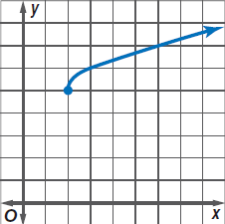
 | أ | +5 y = $\sqrt{x+2}$ | ب | -5 y = $\sqrt{x-2}$ | جـ | -5 y = $\sqrt{x+2}$ | د | +5 y = $\sqrt{x-2}$
15 | الشكل المقابل يمثل اي من الدوال الاتية 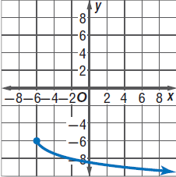
 | أ | X+6 | ب | $\sqrt{x+6}$ -6- | جـ | $\sqrt{x-6}$ -6- | د | $\sqrt{x+6}$ -6
16 | $\sqrt[3]{{8x}^{6}}$ يساوي
 | أ | $$3x$$ | ب | $${2x}^{3}$$ | جـ | $${2x}^{2}$$ | د | $${3x}^{2}$$
17 | $\sqrt[4]{16{(x-3)}^{12}}$ تساوي
 | أ | 4${(x-3)}^{12}$ | ب | 4${(x-3)}^{8}$ | جـ | 4${(x-3)}^{3}$ | د | 16${(x-3)}^{3}$
18 | $\sqrt[5]{-4382}$ يساوي لاقرب 3 ارقام عشرية
 | أ | -5.355 | ب | -5.350 | جـ | -5.3 | د | -5.435
19 | $\sqrt[8]{x^{16}y^{8}}$
 | أ | $$x^{2}y$$ | ب | $$x^{3}y^{2}$$ | جـ | $$x^{3}y$$ | د | $$y^{3}x$$
20 | تبسيط $\sqrt[3]{27x^{12}z^{7}}$
 | أ | 3$x^{4}\sqrt[3]{z}$ | ب | 3$x^{4}z^{2}\sqrt[3]{z}$ | جـ | 3$x^{4}z\sqrt[3]{z}$ | د | 3$x^{4}\sqrt[3]{z^{6}}$
21 | تبسيط $\sqrt{\frac{y^{8}}{x^{7}}}$
 | أ | $$\frac{y^{4}}{x^{3}}$$ | ب | $$\frac{y^{4}\sqrt{x}}{x^{3}}$$ | جـ | $$\frac{y^{4}\sqrt{x}}{x^{4}}$$ | د | $$\frac{y^{4}\sqrt{x}}{x^{2}}$$
22 | +3$\sqrt{50}$ 4$\sqrt{8}$ في ابسط صورة تساوي
 | أ | 7$\sqrt{58}$ | ب | 23$\sqrt{2}$ | جـ | 3$\sqrt{2}$ | د | 7$\sqrt{2}$
23 | العدد $a^{\frac{1}{7}}$ يكافيء
 | أ | $$a^{7}$$ | ب | $$\sqrt{a^{7}}$$ | جـ | $$\sqrt[7]{a}$$ | د | $$\sqrt[7]{a^{2}}$$
24 | العدد $\sqrt[3]{c^{-5}}$ صورته الاسية
 | أ | $c^{\frac{5}{3}}$ | ب | $c^{3}$ | جـ | $$c^{\frac{-1}{3}}$$ | د | $c^{\frac{-5}{3}}$
26 | ${216}^{\frac{2}{3}}$
 | أ | 6 | ب | $$6^{\frac{2}{3}}$$ | جـ | $$6^{2}$$ | د | $$2^{6}$$
27 | $p^{\frac{1}{4}}p^{\frac{9}{4}}$
 | أ | $p^{\frac{9}{16}}$ | ب | $$p^{\frac{9}{4}}$$ | جـ | $$p^{\frac{5}{4}}$$ | د | $$p^{\frac{5}{2}}$$
28 | $\sqrt{\sqrt{81}}$=
 | أ | $$\sqrt{81}$$ | ب | $$\sqrt[3]{81}$$ | جـ | $$\sqrt[4]{9}$$ | د | 3
29 | $\sqrt[4]{\sqrt{256}}$=
 | أ | 15 | ب | 4 | جـ | 2 | د | 3
30 | تكون العبارة $\sqrt{56-c}$ مساوية لعدد صحيح موجب عندما c =
 | أ | 8 | ب | -8 | جـ | 56 | د | 36
31 | قيمة p التي تحقق المعادلة $3^{5}.p=3^{3}$
 | أ | $$2^{-3}$$ | ب | $$3^{-2}$$ | جـ | $$3^{2}$$ | د | $$3^{3}$$
32 | 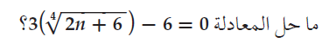
 | أ | -1 | ب | 1 | جـ | 5 | د | 11
33 | 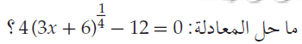
 | أ | 7 | ب | 25 | جـ | 29 | د | 37
34 | 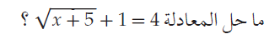
 | أ | 4 | ب | 10 | جـ | 11 | د | 20
35 | 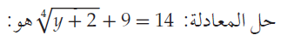
 | أ | 23 | ب | 53 | جـ | 123 | د | 623
36 | اي من المتباينات الاتية تمثل الشكل 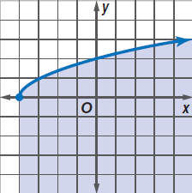
 | أ | $y≥\sqrt{x+4}$ | ب | $y≤\sqrt{x+4}$ | جـ | $y≥\sqrt{x-4}$ | د | $y≤\sqrt{x+4}$
37 | ما هو حل المعادلة 10= $\sqrt[3]{5x}$
 | أ | 2 | ب | 200 | جـ | 20 | د | 1000

ضع علامة ( √) امام العبارة الصحيحة و علامة ( X ) امام الخطأ
1 ) من الشكل المقابل معكوس الدالة y = g(x) يمثل دالة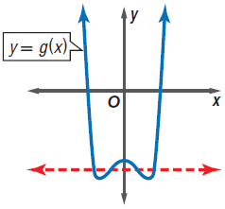 | ( )
2 ) من الشكل المقابل معكوس الدالة ( y = f(x يمثل دالة 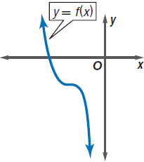 | ( )
3 ) الدالة f(x) = x – 7 لا تعتبر دالة عكسية للدالة g(x) = x + 7 | ( )
4 ) مدى الدالة+3 $2\sqrt{x+4}$ = f(x) هو $x≥3$ | ( )
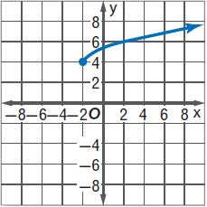  5 ) الدالة التي يمثلها الشكل المقابل هي  +4 $\sqrt{x+2}$ = f(x) | ( )
6 ) $h$ $g^{4}$ $4$ = $\sqrt[4]{16g^{16}h^{4}}$ | ( )
7 ) $7\sqrt{10}$= $2\sqrt{2}$ + $5\sqrt{8}$ | ( )
8 ) $\frac{\sqrt{5}+1}{2}$ = $\frac{2}{\sqrt{5}-1}$ | ( )
9 ) $\sqrt{a^{6}}$ = $a^{\frac{2}{6}}$ | ( )
10 ) 9 = ${27}^{\frac{2}{3}}$ | ( )
11 ) $\sqrt[7]{x}$ = $x^{\frac{1}{3}}.x^{\frac{3}{7}}$ | ( )

